>>>>>>>>>>>>>>>>>>>>>>>>>>>>>>>>栈<<<<<<<<<<<<<<<<<<<<<<<<<<<<<<<
【1】定义：限定在表尾进行插入/删除操作的线性表。

【2】特性：
*表尾称为栈顶，表头称为栈底。
*不含元素的栈称为空栈。
*后进先出。

【3】案例：
*数制转换
*括号匹配的检验
*表达式求值
*舞伴问题
*栈与递归：递归的定义、汉诺塔问题

【4】类型定义：
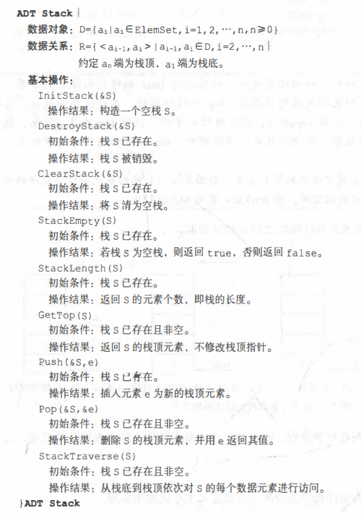
【5】栈-顺序栈
使用一组连续的地址单元存储数据，使用top指针栈顶元素的下一个的位置。
top=base，表示空栈。

1.存储结构示意
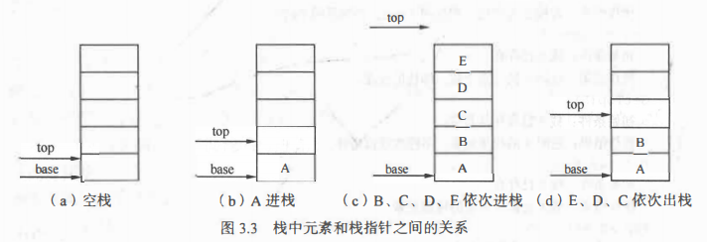
2.基本操作
*初始化：分配数组空间，初始化栈底和栈顶指针。
*入栈：在栈顶新增元素。
*出栈：在栈顶删除元素。
*取栈顶元素

【6】栈-链式栈-单链栈
1.存储结构示意
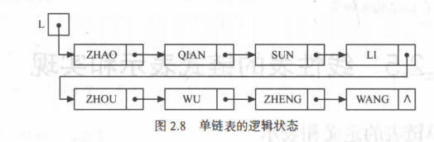
2.基本操作
*初始化：L->NULL。
*入栈
*出栈
*取栈顶元素

>>>>>>>>>>>>>>>>>>>>>>>>>>>>>>>>队列<<<<<<<<<<<<<<<<<<<<<<<<<<<<<<<
【1】定义：限定在一段进行插入，另一端进行删除操作的线性表。

【2】特性：
*允许插入的一段称为队尾，允许删除的一段称为队头。
*不含元素的队称为空队。
*先进先出。
【3】类型定义：
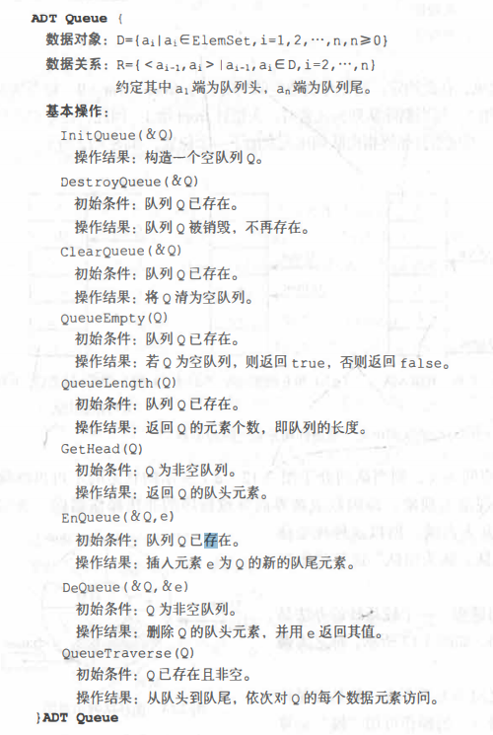
【4】队列-顺序队列（循环队列）
队空条件：front=rear
队满条件：（rear+1）%MAXSIZE=front
1.存储结构示意
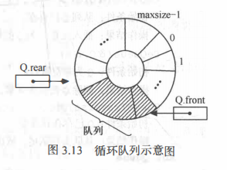
2.基本操作
*初始化：分配数组空间
*求队列长度：元素个数
*入队
*出队
*取队头元素

【5】队列-链式队列-单链队列
1.存储结构示意
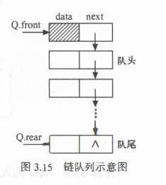

2.基本操作
*初始化：分配数组空间
*入队
*出队
*取队头元素

